Pressrelease |  | 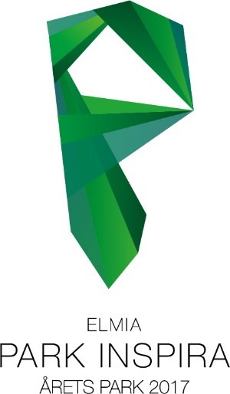
Elmia AB
2017-05-24

Var finns Sveriges mest älskade park?

I veckan bjuds Sveriges alla offentliga parker och kyrkogårdar in för att tävla om utmärkelsen Elmia Park Inspira, Årets Park. En tävling som syftar till att lyfta fram våra vackra svenska parker och kyrkogårdar – och att inspirera till fler besök och besökare i våra grönskande närområden.

Initiativtagare är Elmia Park, Sveriges största branschmässa för alla som anlägger, renoverar och vårdar grönytor och utemiljöer. Tävlingen är ett återkommande evenemang som går av stapeln vartannat år. Den är öppen för alla offentliga parker och kyrkogårdar i Sverige, men allmänheten är också välkommen att anmäla sina favoritparker.

Parkens betydelse för en god livsmiljö är obestridlig
Elmia Park Inspira är ett sätt att lyfta fram parkens betydelse för stadsutvecklingen och visa hur gröna utemiljöer kan integreras med byggandet samt hur den främjar trivsel och välmående i förtätade städer. Forskning visar att grönska i städerna har ett stort värde för både folkhälsa och livskvalitet – och att städer med mycket grönytor och vatten upplevs mer attraktiva att bosätta sig i.
– Parkens betydelse för en god livsmiljö är obestridlig. För oss på Elmia Park, som är en mässa med gröna värden i fokus, är tävlingen ett viktigt inslag i samhällsdebatten. Med den vill vi inte bara premiera en grönyta, utan också uppmärksamma alla som arbetar med våra parker och inspirera till fler älskade parkmiljöer i Sverige, säger Klas Brandt, projektledare på Elmia Park.

Fler besökare och ökade anslag
Tidigare stolta vinnare vittnar om tävlingens betydelse. För 2015 års vinnare gav vinsten både fler besökare och ökade ekonomiska anslag.
– Lyckorus och stolthet. Ja, det är nog så både jag och mina medarbetare måste beskriva känslan när vi vann. Just att allmänheten, som använder parken, röstade fram oss betyder extra mycket. Vinsten har inneburit jättemycket för oss, bl.a. ökade anslag, säger Thomas Bergström, stadsträdgårdsmästare i Nybro kommun och ansvarig för bl.a. Badhusparken, vinnare i dåvarande kategorin Etablerad Park 2015.
Även för Jonsereds Trädgårdar, som tog hem vinsten i tidigare kategorin Nyetablerad/Ombyggd park, har vinsten varit mycket viktig.
– Titeln gav hela trädgården en tyngd och har lett till att parken har nått ut till många fler. Vi har fått många nya besökare och många fler har kommit på våra evenemang, säger Peter Svensson, trädgårdsmästare.

Mer information
- Klas Brandt, ordförande i juryn och projektledare Elmia Park, 036-15 21 09, klas.brandt@elmia.se

- Florence Oppenheim, deltagare i juryn, Tidningen Utemiljö, 0706-29 62 10, florence@tidningenutemiljo.se

- Hemsida: www.elmia.se/park/Elmia-Park-Inspira

FAKTA OM TÄVLINGEN
Alla som arbetar med parker, landskapsplanering och/eller parkskötsel inom offentliga parker eller kyrkogårdar, kan anmäla ”sin” egen park till tävlingen. Allmänheten är också välkommen att anmäla sina favoritparker. Anmälan görs på www.elmia.se/park senast den 30 juni. Under sommaren utser en jury vilka parker som går vidare i tävlingen. De nominerade bidragen offentliggörs i augusti, då de presenteras på www.elmia.se/park där allmänheten kan gå in och rösta. Vinnaren – Årets Park 2017 – utses under mässan Elmia Park 28 september.

Not: I år tävlar alla bidrag i en kategori; Årets Park. Senast tävlingen hölls, 2015, bestod tävlingen av två kategorier – Årets Etablerad Park samt Årets Nyetablerade/Ombyggda Park.

